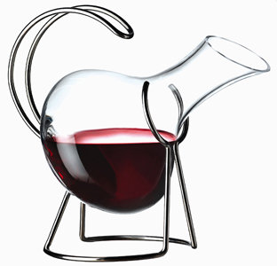

E' il passo successivo all`apertura della bottiglia è la decantazione del vino. Non tutti i vini vanno decantati ma solo i rossi invecchiati, corposi e strutturati .
La decantazione avviene trasferendo il contenuto della bottiglia in un apposito recipiente di cristallo, chiamato Decanter, dalla forma particolare: base piatta e panciuta, collo stretto che svasa all`orlo. La decantazione oltre ad ossigenare il vino, permette di depositare al fondo eventuali sedimenti nel caso di vini molto invecchiati o non filtrati.

